# Lietuvos įmonėse pagamintų paukštienos gaminių pardavimas 2020 m. birželio–liepos mėn., t

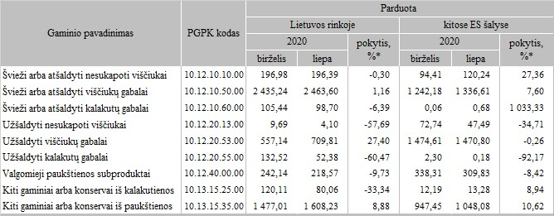

*lyginant 2020 m. liepos mėn. su birželio mėn.

Šaltinis: ŽŪIKVC (LŽŪMPRIS)